**IT3427** *Scheda creata il 4 settembre 2025*

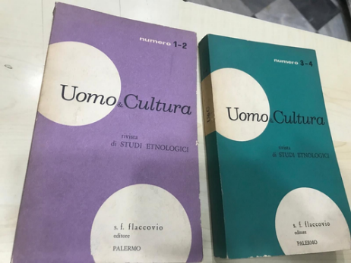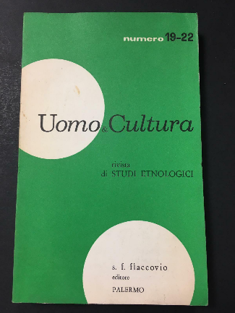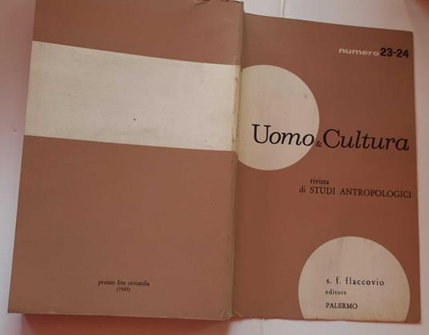

**Descrizione storico-bibliografica**

**\*Uomo & cultura** : rivista di studi etnologici. - N. 1-2 (giugno 1968)-n. 23/26 (1990/93). - Palermo : S.F. Flaccovio, 1968-1993. – volumi ; 22 cm. ((Semestrale irregolare. - TO00210555; SBS0013292; PA10046540 ; PA10046541; PA10046542; MES0033752; BUN0004245

Soggetto: Etnologia – 1968-1993